Отчет по лабораторной работе №13

Дисциплина:Операционные системы

Абрамова Ульяна Михайловна

Содержание

# 1 Цель работы

Изучить основы программирования в оболочке ОС UNIX. Научится писать более сложные командные файлы с использованием логических управляющих конструкций и циклов.

# 2 Задание

1. Используя команды getopts grep, написать командный файл, который анализирует командную строку с ключами: – -iinputfile — прочитать данные из указанного файла; – -ooutputfile — вывести данные в указанный файл; – -pшаблон — указать шаблон для поиска; – -C — различать большие и малые буквы; – -n — выдавать номера строк. а затем ищет в указанном файле нужные строки, определяемые ключом -p.
2. Написать на языке Си программу, которая вводит число и определяет, является ли оно больше нуля, меньше нуля или равно нулю. Затем программа завершается с помощью функции exit(n), передавая информацию в о коде завершения в оболочку. Командный файл должен вызывать эту программу и, проанализировав с помощью команды $?, выдать сообщение о том, какое число было введено.
3. Написать командный файл, создающий указанное число файлов, пронумерованных последовательно от 1 до 𝑁 (например 1.tmp, 2.tmp, 3.tmp,4.tmp и т.д.). Число файлов, которые необходимо создать, передаётся в аргументы командной строки. Этот же командный файл должен уметь удалять все созданные им файлы (если они существуют).
4. Написать командный файл, который с помощью команды tar запаковывает в архив все файлы в указанной директории. Модифицировать его так, чтобы запаковывались только те файлы, которые были изменены менее недели тому назад (использовать команду find).

# 3 Выполнение лабораторной работы

1. Используя команды getopts grep напишем командный файл, который анализирует командную строку с ключами и выполним его: -i inputfile — прочитать данные из указанного файла; -o outputfile — вывести данные в указанный файл; -p шаблон — указать шаблон для поиска; -C — различать большие и малые буквы; -n — выдавать номера строк; а затем ищет в указанном файле нужные строки (рис. 1, 2).

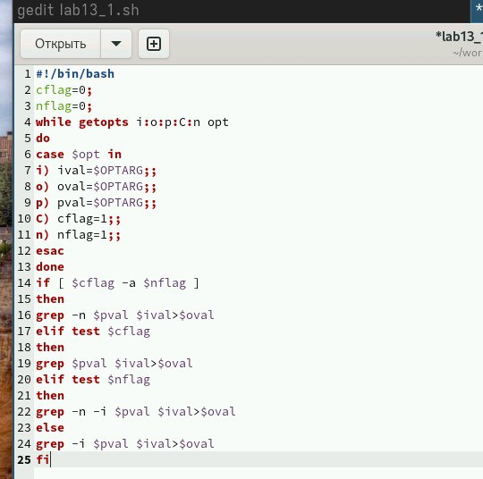

Рис. 1: 1

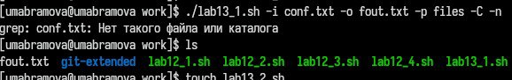

Рис. 2: 2

1. Напишем сначала на языке Си программу, которая вводит число и определяет, является ли оно больше нуля, меньше нуля или равно нулю. Затем завершим программу при помощи функции exit(n), передавая информацию о коде завершения в оболочку. Командный файл вызовет эту программу и, проанализировав с помощью команды $?, выдаст сообщение о том, какое число было введено (рис. 3, 4, 5).

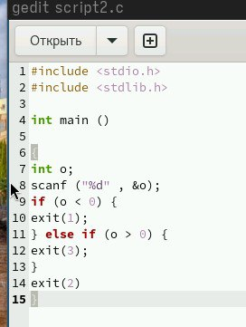

Рис. 3: 3

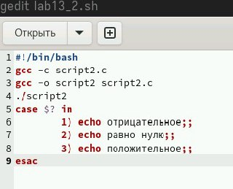

Рис. 4: 4

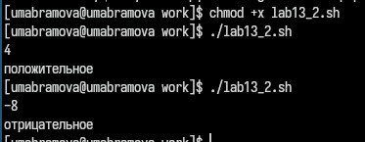

Рис. 5: 5

1. Напишем командный файл, создающий указанное число файлов, пронумерованных последовательно от 1 до N (рис. 6, 7).

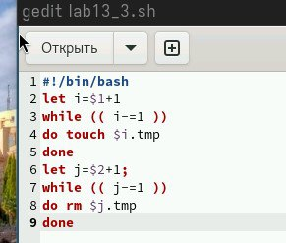

Рис. 6: 6

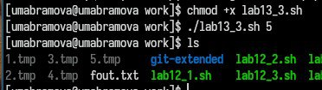

Рис. 7: 7

1. Напишем командный файл, который с помощью команды tar запаковывает в архив все файлы в указанной директории. Модифицируем его так, чтобы запаковывались только те файлы, которые были изменены менее недели тому назад (рис. 8, 9).

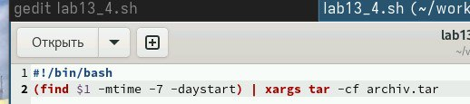

Рис. 8: 8

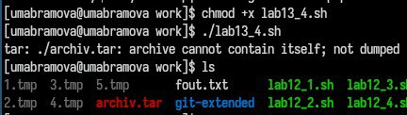

Рис. 9: 9

# 4 Выводы

В данной работе мы изучили основы программирования в оболочке ОС UNIX и писать более сложные командные файлы с использованием логических управляющих конструкций и циклов.

# Список литературы

1. [Операционные системы](https://esystem.rudn.ru/pluginfile.php/2586732/mod_resource/content/5/011-lab_shell_prog_2.pdf)